Percobaan 1
- 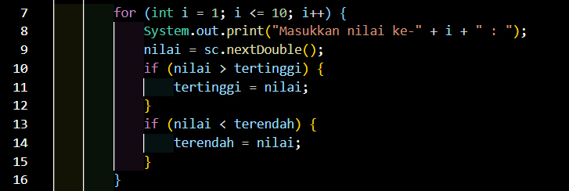
Inisiasi pada potongan kode ini itu int = 1; untuk menentukan nilai awal variable yang menghitung mulai dari 1. Kondisi yang ada dalam for ini, i <= 10; untuk menentukan batas perulangan nilai i kurang dari sama dengan 10, jadi nanti berhenti di sepuluh. Dan update untuk perulangan nya ada di i++
- 0 di gunakan sebagai nilai awal yang rendah pada variabel tertinggi, sedangkan 100 pada variabel terendah nilai 100 digunakan sebagai nilai awal yang tinggi untuk mengetahui rentang nilai 0-100
kalau dibalik hasilnya bisa salah, program membaca nilai tertinggi itu 100 dan yang terendah 0
- Fungsinya untuk mengecek nilai tertinggi dan terendah, alurnya program akan membandingkan nilai yang baru dimasukkan dengan variabel tertinggi, kalau nilai lebih besar dari tertinggi, nilai di perbarui kalau engga nilai tertinggi tetap dan untuk yang nilai terendah juga kalai nilainya lebih kecil daripada variabel terendah, nilai di perbaharui kalau engga ya tetap dan proses ini berulang hingga 10 nilai mahasiswa sudah di masukkan serta di periksa
- 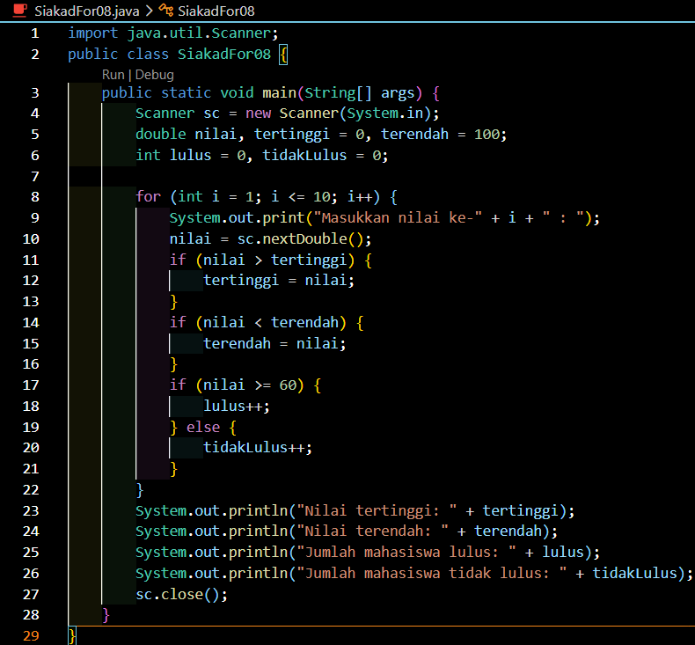

Percobaan 2
- a) sintaks ini untuk memeriksa apakah nilai mahasiswa tidak valid
b) sintaks ini untuk melewati sisa perintah pada update di baris atas pada sintaks ini dan melanjutkan ke update berikutnya
- agar penghitung hanya menambahkan setelah nilai valid dan kategori sudah di tentukan. kalau di letakkan di awal perulangan, perhitungan akan bertambah sebelum input dan validasi nilai,jadi kalau inputnya salah atau gimana tanpa validasi nilai akan tetap bertambah. Input nilai jadi ada yang kosong atau terlewat
- sesuai yang dimasukkan berapa kalau 19 ya 19 akan terus berjalan hingga 19 nilai mahasiswa sudah di input dan divalidasi
- 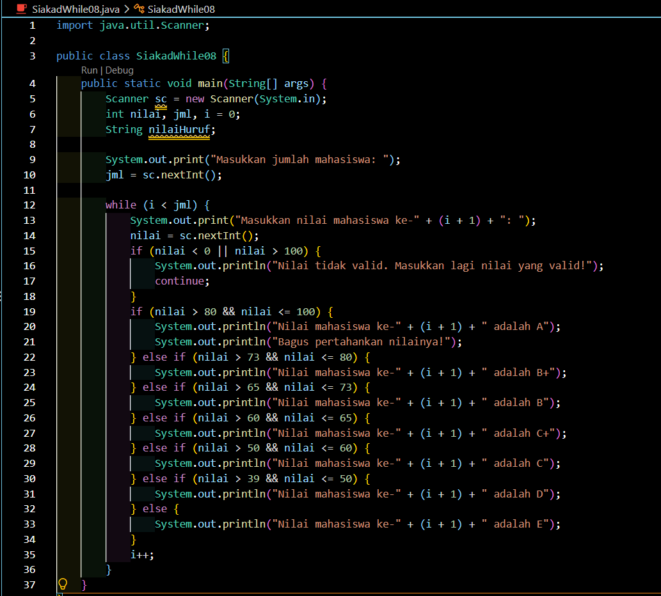

Percobaan 3
- Melakukkan sekali perulangan dan langsung menampilkan ‘transaksi dibatalkan’
- Saat pengguna memasukkan ‘batal’ maka program berhenti berjalan
- ‘true’ membuat perulangan terus berjalan sampi di hentikan ‘break’
- Karna do-while menjalankan blok kode terlebih dulu dan mengulang berdasarkan kondisi

Tugas

